Povrch kužele -zapište si do sešitu nebo vytiskněte a nalepte.
Povrch kužele vypočítáme jako součet obsahu základny (kruhu) a pláště (kruhová výseč). (učebnice str.21).

Objem kužele
Objem kužele vypočítáme podobně jako objem jehlanu.

Řešené příklady:

Vypočítej povrch a objem kužele, který má poloměr 14 cm a výšku 15 cm.

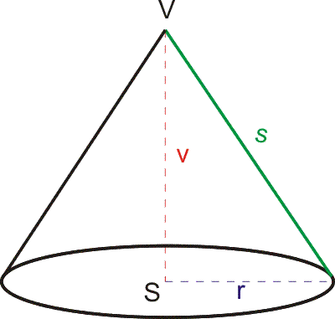
Nejprve si vždy udělejte náčrt a řádně všechno označte.
Nejprve spočítáme z pravoúhlého trojúhelníku délku strany s:
r = 14cm, v = 15 cm
S = Sp + Spl V = $\frac{1}{3}$ Sp.v
s² = v² + r² S = πr² + πrs V = $\frac{1}{3}$ πr².v
s² = 15² + 14² S = 3,14. 14² + 3,14.14.20,5 V = = $\frac{1}{3}$. 3,14. 14².15
s² = 225 + 196 S = 615,44 + 901,18 V = $\frac{1}{3}$.9 231,6
s² = 421 S = 1 516,62 cm² V = 3 077,2 cm³
s = 20,5 cm

- Vypočítej povrch a objem kužele, který má poloměr podstavy 4 cm a délku strany 6 cm.
Opět nejprve náčrtek.
Nejprve spočítáme z pravoúhlého trojúhelníku výšku v:
r = 4 cm, s = 6 cm
v² = s² – r² S = Sp + Spl V = $\frac{1}{3}$ Sp.v
v² = 6² - 4² S = πr² + πrs V = $\frac{1}{3}$ πr².v
v² = 36 – 16 S = 3,14. 4² + 3,14.4.6 V = $\frac{1}{3}$. 3,14. 4².4,47
v = 4,47 cm S = 50,24 + 75,36 V = $\frac{1}{3}$.224,5728
S = 125,6 cm² V = 74,86 cm³
Podle těchto vzorových příkladů spočítáte stejně další úlohy na kužel. Pouze musíte dávat pozor, jestli je dán poloměr nebo průměr. Pokud bude dán průměr d, musíte určit poloměr r = d:2

